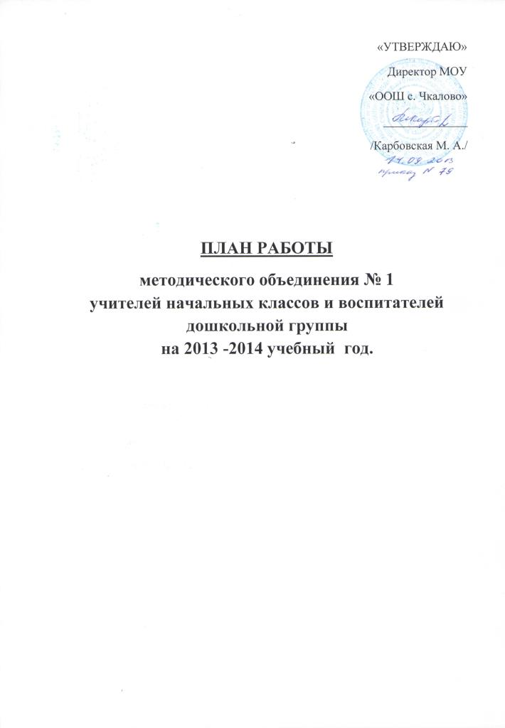
ПЛАН РАБОТЫ
методического объединения № 1
учителей начальных классов и воспитателей дошкольной группы
на 2013 -2014 учебный год.
Тема работы МО:
«Индивидуализация обучения как один из способов повышения компетенции младших школьников и дошкольников».
Проблема:современные образовательные технологии в учебно- воспитательном процессе в школе в условиях ФГОС -2.
Цель: Совершенствование профессионального мастерства в условиях ФГОС -2 путем индивидуализации обучения, внедрения в учебно- воспитательный процесс современных образовательных технологий.
Задачи:
1.Содействовать формированию инициативной, творческой личности педагога.
2.Продолжить работу по изучению и внедрению современных педагогических технологий в образовательный процесс с целью формирования продуктивных знаний и воспитания активной гражданской позиции учащихся.
3.Обновить содержание и качество образования в условиях работы по ФГОС -2.
4. Строить учебно- воспитательный процесс с учётом здоровьесберегающих технологий.
5.Совершенствовать урочную и внеурочную деятельность с целью развития индивидуальности каждого ребёнка.
6.Осуществлять на практике преемственность между дошкольным и начальным образованием.
7.Создавать условия для активного участия родителей в учебно- воспитательном процессе.

Направления работы МО № 1 на 2013 -2014 учебный год:
- методическая деятельность;
- информационная деятельность;
- аналитическая деятельность;
- организационная деятельность.

Темы заседаний МО
Дата | Содержание работы | Ответственный
Сентябрь | Заседание 1  Тема: « Анализ учебной и воспитательной работы учителей начальных классов, английского языка, физической культуры, информатики, искусства, музыки за 2012 -2013 учебный год. Работа педагогов начального звена в условиях введения ФГОС. Планирование и организация деятельности начальной школы и детского сада в новом 2013-2014 учебном году».  Форма работы: круглый стол  1.Анализ учебной и воспитательной работы учителей начальных классов, английского языка, физической культуры, информатики, искусства, му-зыки за 2012 -2013 учебный год. Утверждение плана работы на новый 2013-2014 учебный год, обмен мнениями по организации совместной работы начальной школы и дошкольной группы.  2.Изучение нормативных документов по организации учебно–воспитательного процесса.  3.Рассмотрение и утверждение рабочих программ по предметам и кружкам учителей начальных классов, воспитателей дошкольной группы.  4.Корректировка и утверждение тем самообразования учителей и воспитателей.  5.Участие в районных МО | Руководитель МО  Акчурина Р.Р  Учителя начальных классов, воспитатели д/сада  Зам.дир. по УВР, руководитель МО  В течение года
октябрь | Заседание 2 Тема: «Адаптационный период первоклассников» Первые успехи и неудачи».  Цель: проанализировать адаптационный период первоклассников и спланировать коррекционные занятия.  Форма проведения: практический семинар  1.Анализ тестирования учащихся 1 класса.  2. Анализ адаптационного периода первоклас-сников.  3.Соблюдение единых требований орфографического режима.  4. Участие педагогов, воспитателей, учащихся, воспитанников в конкурсах разных уровней.  5.Праздник посвящения в первоклассники с участием детей дошкольной группы | Акчурина Р.Р.  Кл.руководители, воспитатели
Ноябрь | Заседание 3  Тема: «Системно-деятельностный подход как основа реализации ФГОС начального общего образования»  Цель:изучить концептуальные основы системно- деятельностного подхода в рамках реализации ФГОС Форма работы: практический семинар  1.Выступление по теме: «Системно-деятельностный подход в учебной и во внеурочной деятельности как основа новых образовательных стандартов».  2.Открытый урок по окружающему миру в 1 классе  3.Открытый урок по математике во 2 классе  4Открытое занятие в подготовительной группе по развитию речи .5.Воспитательное мероприятие ко Дню матери: «Тебе, родная, посвящается!».  6.Участие в конкурсах. | Акчурина Р.Р.  Учителя начальных классов Каширина Л.А., Акчурина Р.Р. воспитатели
Январь | Заседание 4  Тема: «Овладение инновационными педагогичес-кими технологиями как важнейшее условие профес-сионального роста учителя и повышение качества образования учащихся в соответствии с требованиями ФГОС»  Цель: определить основные направления работы учителей по обозначенной проблеме.  Форма работы: семинар  1.Обсуждение результатов административных контрольных работ за I полугодие.  2.Выступление по теме: «Инновационные педагогические технологии как важнейшее условие профессионального роста учителя и повышение качества образования учащихся в соответствии с требованиями ФГОС».  3.Об итогах участия педагогов и школьников в Iполугодии в конкурсах и олимпиадах различных уровней.  4.Доклад по теме самообразования: «Повышение мотивации учащихся через развитие творческих способностей в урочной и внеурочной деятельности» | Руководитель МО Акчурина Р.Р.  Акчурина Р.Р.
Февраль | Заседание 5  Тема: «Модели построения здоровьесберегающего образовательного пространства в условиях ФГОС -2».  Цель: показать эффективность здоровьесберега-ющих технологий на уроках и во внеурочной деятельности.  1.Открытое занятие в подготовительной группе детского сада.  2. Проблема здоровьесбережения: пути её решения на уроке, занятии. Обмен опытом.  3. Доклад по теме самообразования  4.Организация подготовки учащихся начальных классов к школьной и районной олимпиадам. Знакомство с Положением о проведении олимпиад.
Март, апрель | Заседание 6  Тема: «Использование инновационных педагогических технологий как фактор профессионального роста и повышения качества образования учащихся (на основе открытых уроков)  Цель: использование инновационных педагогических технологий в образовательном процессе с целью формирования продуктивных знаний учащихся  Форма проведения: практический семинар.  1.Анализ открытых уроков.  2.Доклад по теме самообразования  3. Разработка плана проведения «Недели начальных классов» | Каширина Л.А.
Май | Заседание 7  1.Обсуждение работы пришкольного лагеря и плана мероприятий в нём с точки зрения сохранения здоровья школьников.  2.Анализ работы МО учителей начальных классов и воспитателей детского сада.  3.О подготовке плана работы МО на следующий учебный год. | Каширина Л.А.  Акчурина Р.Р.

